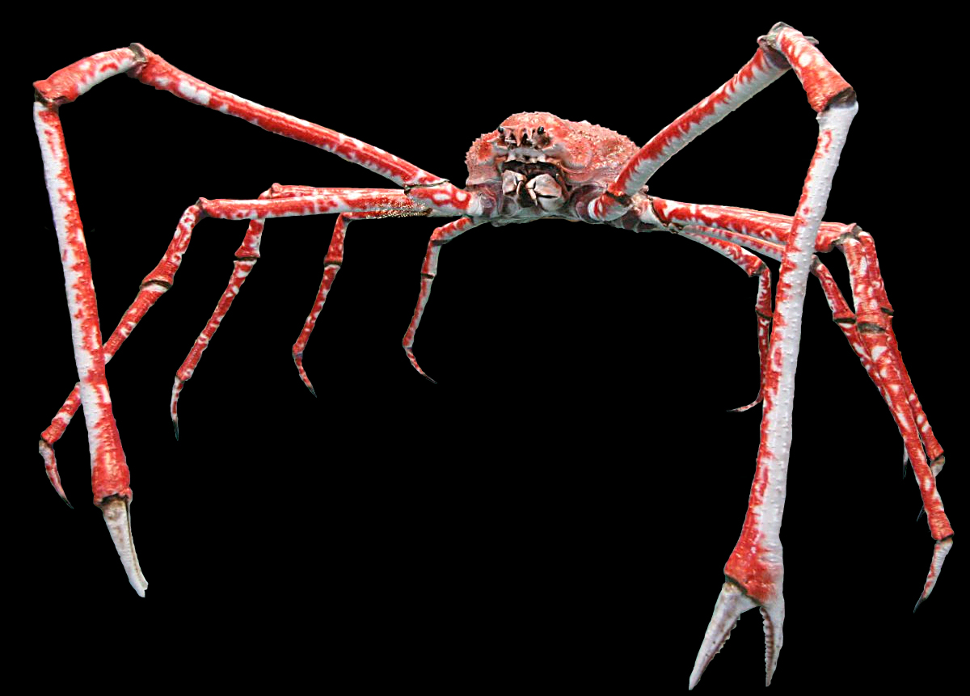
Japansk spindelkrabba – världens största leddjur!

